TECNOLOGIA DA INFORMAÇÃO III
MATHEUS LUIZ MASSUDA (FEJ)

ATIVIDADE 02

1 RELATÓRIO DA ATIVIDADE
O desenvolvimento foi realizado no MySQL Workbench, utilizando instruções em MySQL para criação do banco de dados, conforme script previamente disponibilizado pelo professor no arquivo “Fichario02_Imobiliaria.sql”.
Em seguida, elaborou-se um arquivo específico para a criação da primeira function, GetNomeSindico, responsável por retornar o nome do síndico a partir do parâmetro matrícula da tabela sindico no arquivo “Fichario02_Function01_Sindico.sql”
Por fim, foi desenvolvido um último arquivo chamado “Fichario02_Function02_TaxaCondominio.sql” contendo a function CalculaTaxaCondominio, estruturada para calcular a taxa condominial com base nos parâmetros: número do apartamento e código do condomínio.
Optou-se pela separação dos arquivos no MySQL Workbench para melhorar a visualização e a organização do conteúdo. Essa divisão facilitou a compreensão das funções desenvolvidas e dos conceitos abordados na disciplina, tornando o estudo mais claro e estruturado.

3 CAPTURAS DE TELA NO MySQL Workbench (CÓDIGO)
3.1 Arquivo: “Fichario02_Imobiliaria.sql”
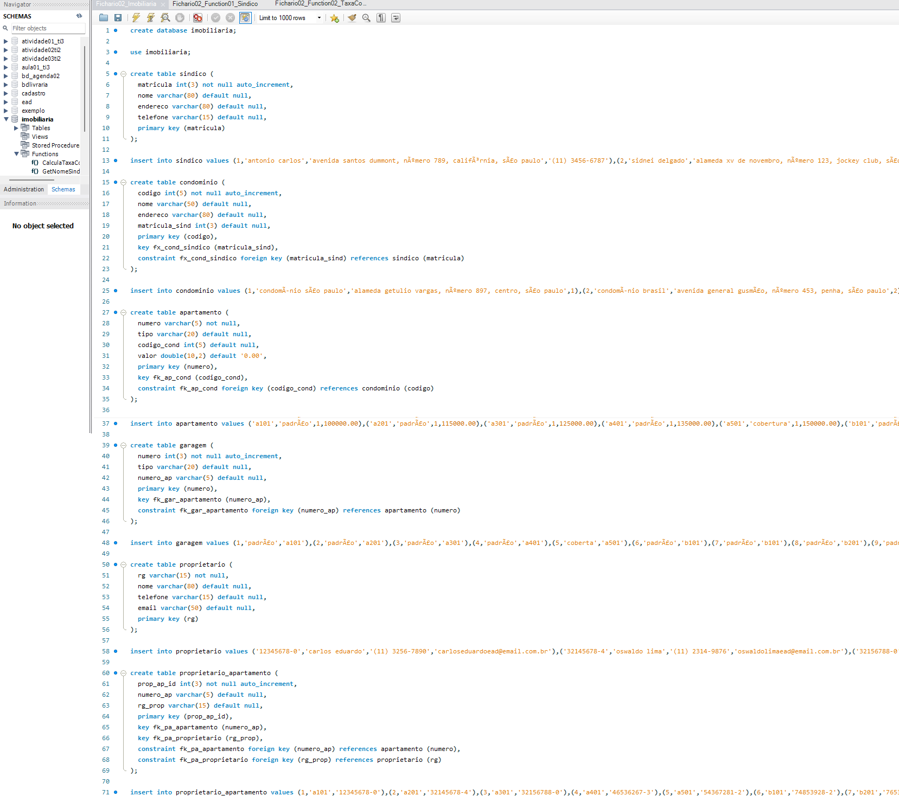

3.2 Arquivo: “Fichario02_Function01_Sindico.sql”
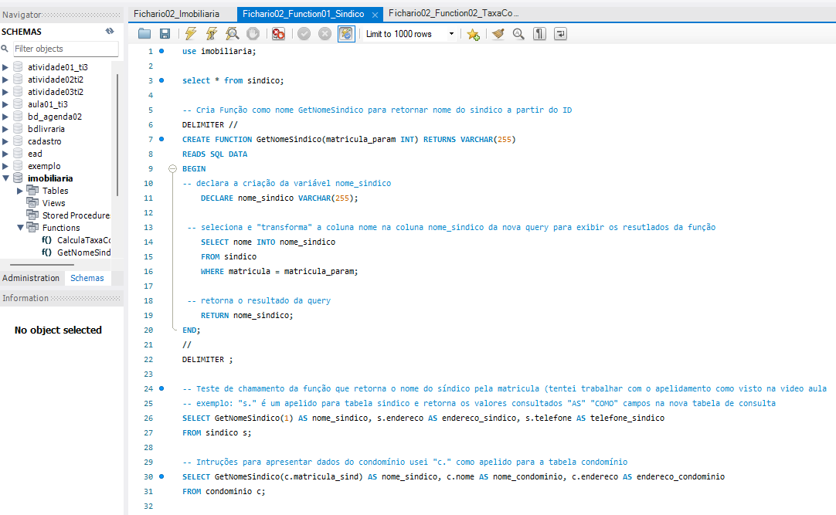
3.2.1 Function GetNomeSindico em funcionamento
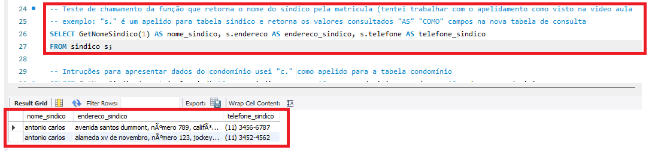
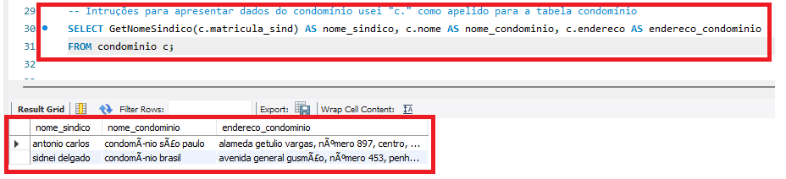

3.2.2 Function CalculaTaxaCondominio em funcionamento
